|  |
| --- |
| Федеральное государственное бюджетное образовательное |
| учреждение высшего образования |
| **«НАЦИОНАЛЬНЫЙ ИССЛЕДОВАТЕЛЬСКИЙ МОРДОВСКИЙ ГОСУДАРСТВЕННЫЙ УНИВЕРСИТЕТ им. Н. П. ОГАРЁВА»** |
|  |
|  |
| Факультет довузовской подготовки |
| и среднего профессионального образования |
| ВПЦК (кафедра) общепрофессиональных и специальных |
| (информационно-коммуникационных) дисциплин |
|  |
| **ПРОЕКТ**  **ПРОЕКТИРОВАНИЕ АВТОМАТИЗИРОВАННОЙ ИНФОРМАЦИОННОЙ СИСТЕМЫ ОНЛАЙН КАССЫ**  **по инструментальным средствам разработки программного обеспечения** |
|  |
| |  |  |  |  |  | | --- | --- | --- | --- | --- | | Автор отчёта |  |  | | Р. А. Куроедов | |  | (подпись) | (дата) | |  | |  | | | | | | Специальность 090203 Программирование в компьютерных системах | | | | | | Проверил |  |  |  | | | преподаватель |  |  | Н. А. Базеева | | |  | (подпись) | (дата) |  | | |
| Оценка __________________ |
|  |
| Саранск |
| 2020 |

**СОДЕРЖАНИЕ**

|  |  |
| --- | --- |
| 1 Техническое задание | 3 |
| 2 Описание предметной области | 4 |
| 3 Используемые программные средства | 5 |
| 4 Реализация проектируемой системы средствами языка UML | 6 |
| 4.1 Диаграмма Use Case | 6 |
| 4.2 Диаграмма классов | 7 |
| 4.3 Диаграмма последовательностей | 7 |
| 4.4 Диаграмма активности | 9 |
| 4.5 Диаграмма взаимодействия | 10 |
| 4.6 Диаграмма состояния | 11 |
| 4.7 Диаграмма компонентов | 12 |
| 4.8 Диаграмма развертывания | 13 |
| 5 Выводы | 14 |

**1 Техническое задание**

Спроектировать автоматизированную информационную систему, автоматизирующую процессы кассового и складского учета.

Проектируемая система должна делиться на следующие подсистемы:

* система учета сотрудников предприятия;
* система ведения сессионной статистики торгового предприятия;
* система продажи товаров торгового предприятия;
* система возврата товаров клиентами торгового предприятия;
* система ведения учета и статистики склада торгового предприятия.

**2 Описание предметной области**

Предметная область — онлайн касса.

Главными задачами онлайн кассы являются:

* ведение сессионной статистики;
* ведение статистики продаж;
* ведение статистики возвратов;
* ведение учета товаров и статистики складов.

Базовые сущности этой предметной области:

* Пользователи. Атрибуты — id, пароль, фамилия, имя и отчество;
* Смены. Атрибуты — id смены, id пользователя, даты и время начала и завершения смены, сумма продаж, сумма возвратов, сумма изъятий и внесений и баланс кассы;
* Товары. Атрибуты — id смены, id товара, наименование товара, количество и цена;
* Продажи. Атрибуты — id смены, id товара и количество проданного товара;
* Товары со свободной ценой. Атрибуты — id смены, сумма продаж/возвратов;
* Возвраты. Атрибуты возврата — id смены, id товара и количество возвращенного товара.

**3 Используемые программные средства**

В целях упрощения процесса проектирования, для повышения уровня наглядности и унификации, а также для упрощения дальнейшей программной реализации заданной системы мною был выбран язык UML (Унифицированный Язык Моделирования), позволяющий в простой и понятной форме диаграмм отображающие как состав, так и принципы работы любой проектируемой системы.

В качестве среды разработки мною была выбрана программа Star UML.

**4 Реализация проектируемой системы средствами языка UML**

**4.1 Диаграмма Use Case**

Данный тип диаграмм предназначен для создания списка операций, которые выполняет система. На основе набора таких диаграмм строится набор функций, выполняемых системой и описываются сценарии поведения объектов, которые взаимодействуют с системой.

Use Case диаграмма разрабатываемой системы представлена на рисунке 1.

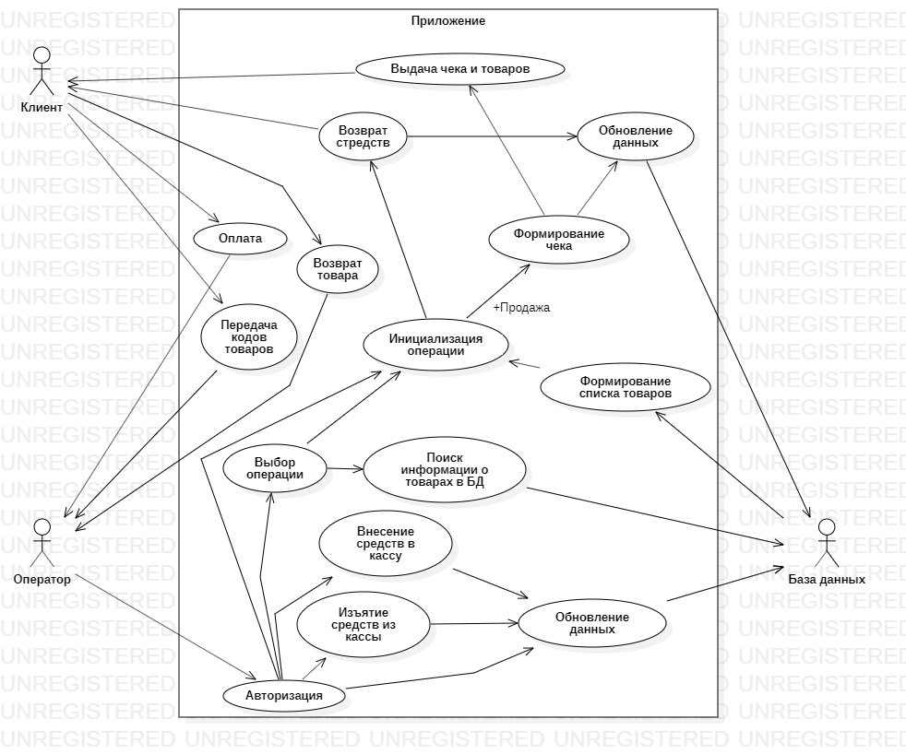

Рисунок 1 — Диаграмма Use Case

**4.2 Диаграмма классов**

Это диаграмма, позволяющая создать логическое представление системы, на основе которого создается исходный код описанных классов.

Диаграмма классов разрабатываемой системы представлена на рисунке 2.

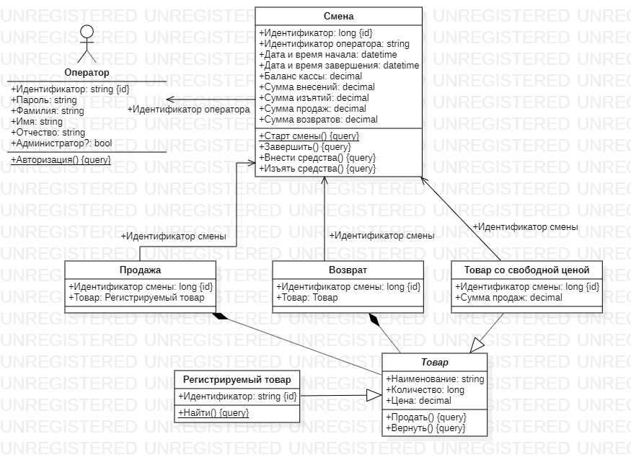

Рисунок 2 — Диаграмма классов

**4.3 Диаграмма последовательностей**

Взаимодействие объектов в системе происходит посредством приема и передачи сообщений объектами-клиентами и обработки этих сообщений объектами-серверами. При этом в разных ситуациях одни и те же объекты могут выступать как в качестве клиентов, так и в качестве серверов. Данный тип диаграмм позволяет отразить последовательность передачи сообщений между объектами и не акцентирует внимание на конкретном взаимодействии в пользу последовательности приема/передачи сообщений.

Диаграмма последовательностей разрабатываемой системы представлена на рисунке 3.

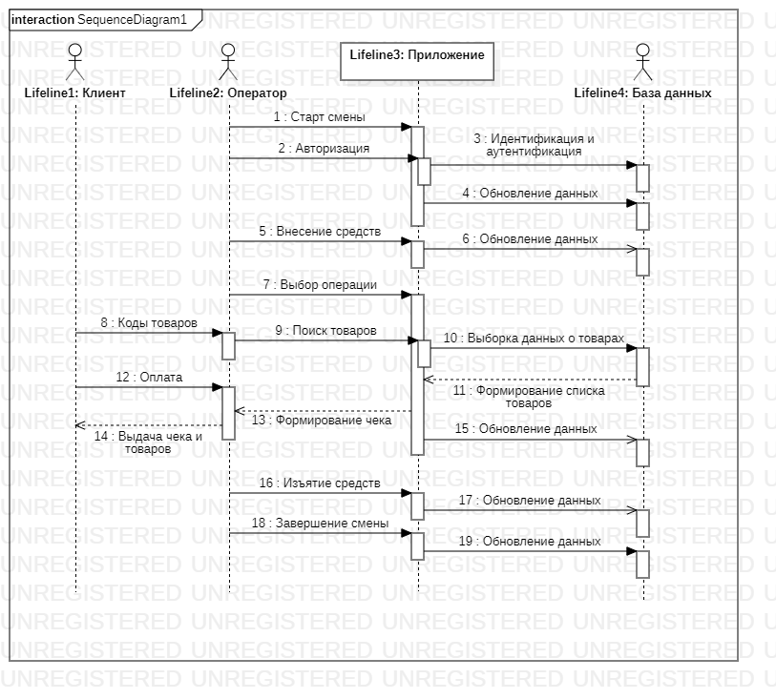

Рисунок 3 — Диаграмма последовательности

**4.4 Диаграмма активности**

Данная диаграмма позволит взглянуть на функционирование системы без ограничения количеством состояний, то есть покажет те действия, что происходят внутри или при смене состояний в системе.

Диаграмма активности разрабатываемой системы представлена на   
рисунке 4.

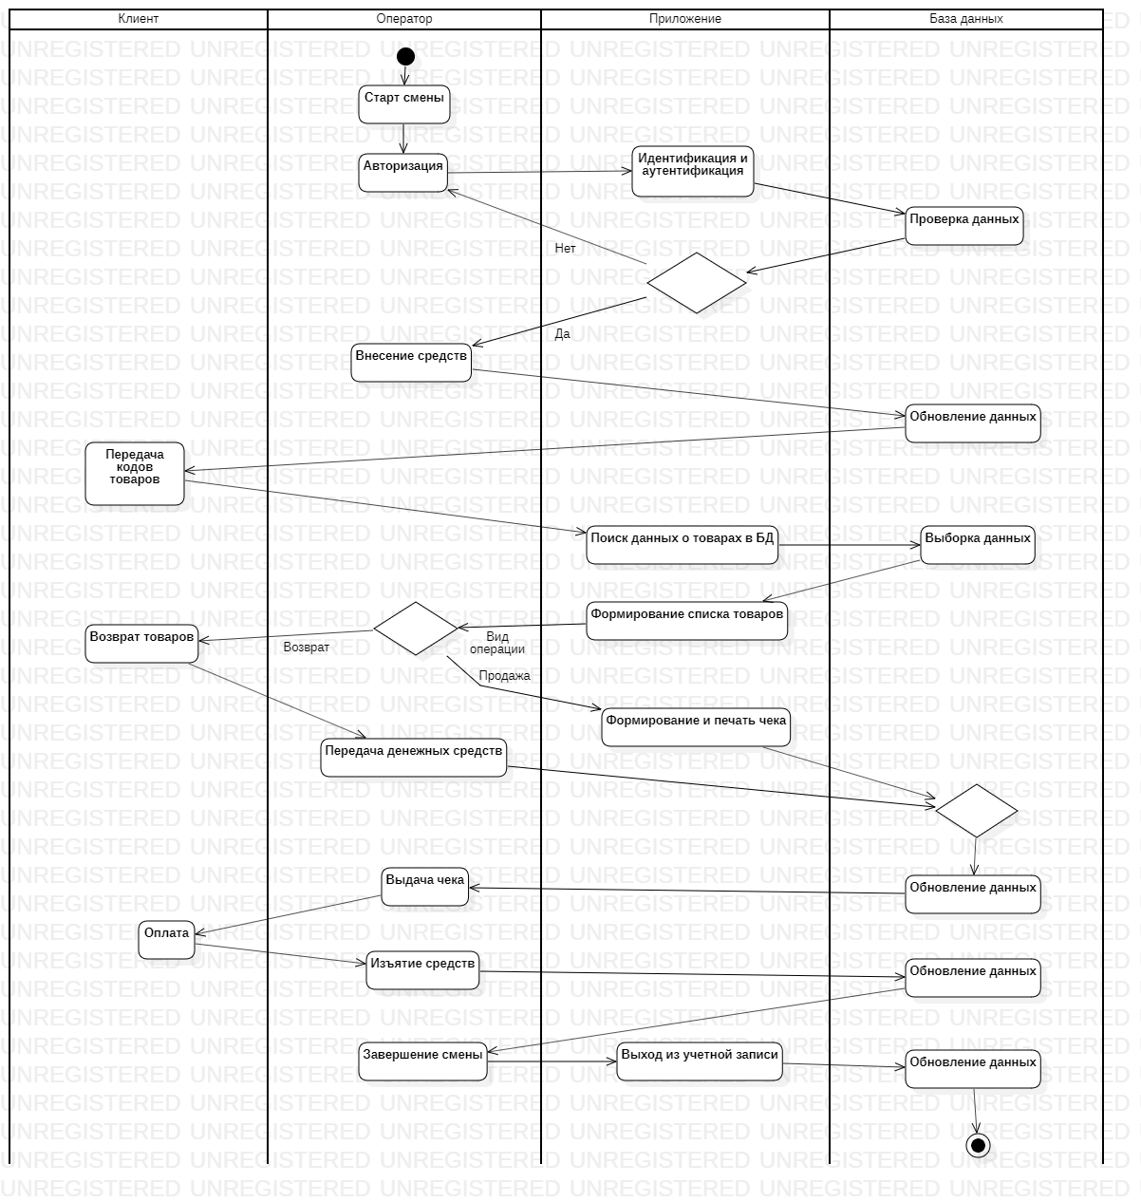

Рисунок 4 — Диаграмма активности

**4.5 Диаграмма взаимодействия**

Этот тип диаграмм позволяет описать взаимодействия объектов, абстрагируясь от последовательности передачи сообщений. На этом типе диаграмм в компактном виде отражаются все принимаемые и передаваемые сообщения конкретного объекта и типы этих сообщений.

Диаграмма взаимодействия разрабатываемой системы представлена на   
рисунке 5.

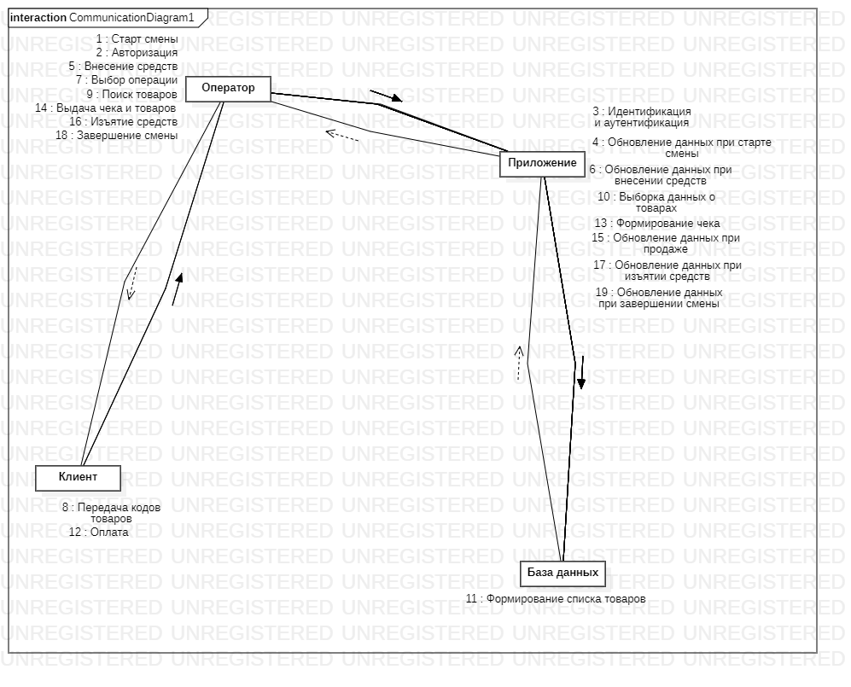

Рисунок 5 — Диаграмма взаимодействия

**4.6 Диаграмма состояния**

Диаграмма состояний (Statechart) предназначена для отображения состояний объектов системы, имеющих сложную модель поведения.

Диаграмма состояний разрабатываемой системы представлена на   
рисунке 6.

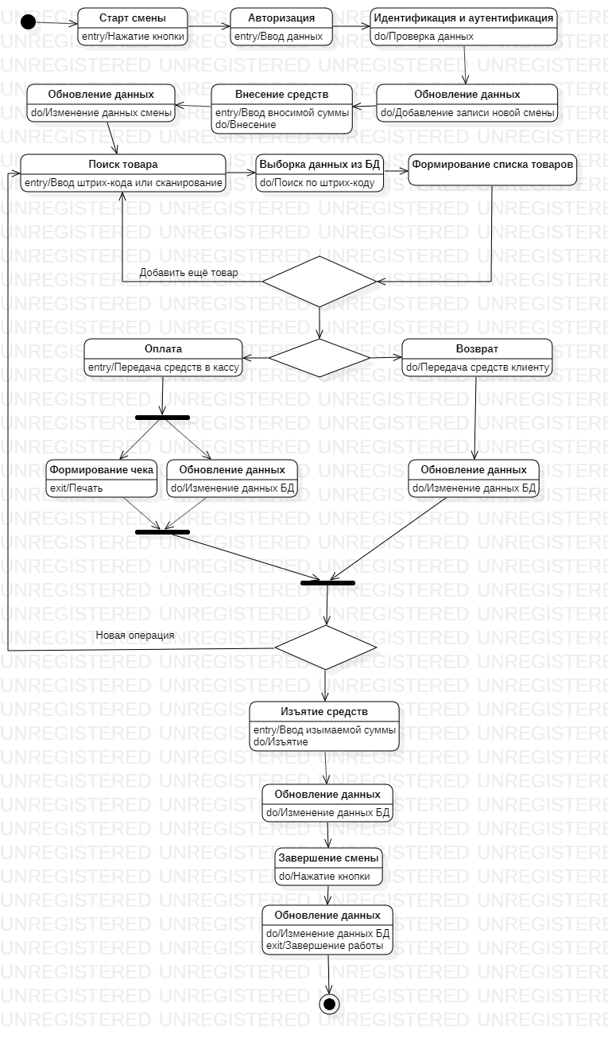

Рисунок 6 — Диаграмма состояний

**4.7 Диаграмма компонентов**

Этот тип диаграмм предназначен для распределения классов и объектов по компонентам при физическом проектировании системы. Диаграмма компонентов показывает организацию и взаимосвязи программных компонентов, представленных в исходном коде, двоичных или выполняемых файлах.

Диаграмма компонентов разрабатываемой системы представлена на   
рисунке 7.

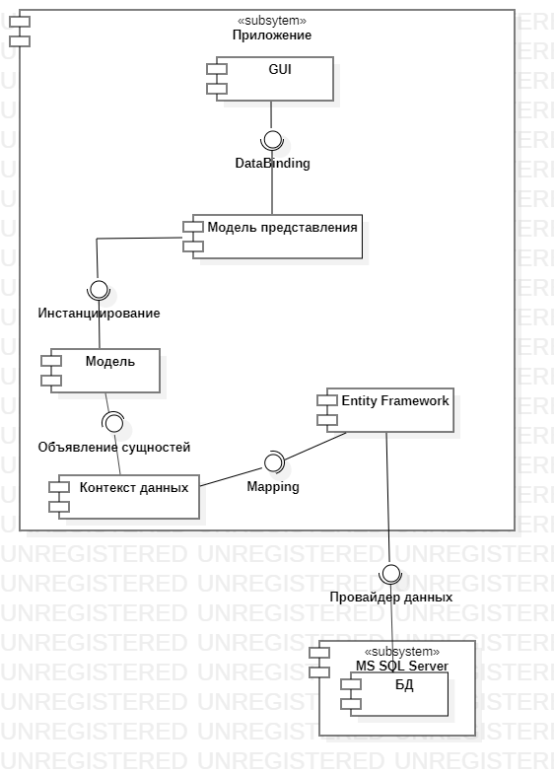

Рисунок 7 — Диаграмма компонентов

**4.8 Диаграмма развертывания**

Диаграмма развертывания показывает топологию системы и распределение компонентов системы по ее узлам, а также соединения — маршруты передачи информации между аппаратными узлами.

Диаграмма развертывания разрабатываемой системы представлена на   
рисунке 8.

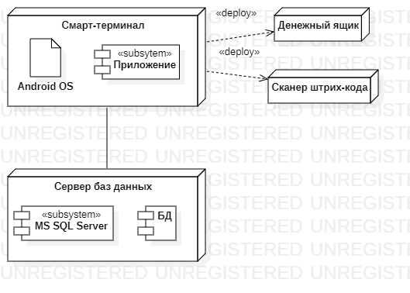

Рисунок 8 — Диаграмма развертывания

**5 Выводы**

Данный проект помог мне разобраться в принципах построения   
UML-диаграмм и дал возможность разобраться в новой предметной области. Спроектированная мной система обладает универсальностью, т.е. после определённой доработки её можно применять на торговых предприятиях различного класса. Спроектированная с помощью UML система обладает наглядностью: любой человек, даже не знакомый с принципами UML, без труда сможет разобраться в ней. Полученную модель после надлежащей доработки можно использовать при разработке реальных решений.